Git上传
1.下载安装git，tortoiseGit
2.在本地仓库里右键选择Git Init Here，会多出来一个.git文件夹，这就表示本地git创建成功。
3.当前文件夹右击Git commit master
4.然后再push到Github里
Clone
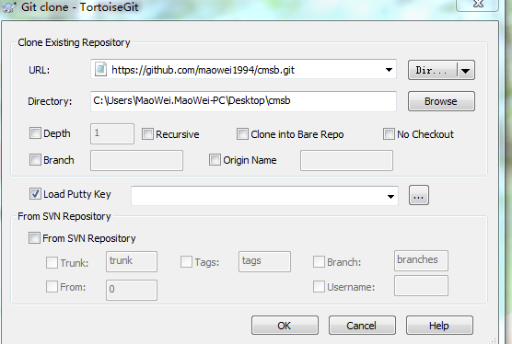

把Github里的URL地址复制到图上的URl上面就可以clone下来了。

